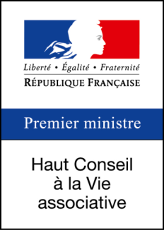
Questionnaire sur le dispositif de VAE des bénévoles

Février 2018

Nom de l’association :
Est-elle :
Internationale / Nationale / Régionale / Locale (barrer ce qui ne correspond pas)

1 - Connaissez-vous le dispositif de la validation des acquis des bénévoles ? OUI / NON
Si oui

2 - En parlez-vous aux bénévoles qui interviennent dans votre association ? OUI / NON
Si oui

3 - De quelle manière ?
Document remis ?
(Fournir éventuellement le document s’il est dématérialisé)
Echanges oraux ?
Dans quel cadre ?
Si non, pourquoi ?

4 - Avez-vous été sollicité par des bénévoles sur ce sujet ?
Si oui,
Quel type de bénévole : Homme / Femme
En emploi : OUI / NON

5 - La demande portait sur :
De l’information ?
L’attestation d’activités bénévoles ?
Autre(s) sujet(s)

6 - Avez-vous accompagné des bénévoles pour leur VAE ?
Si oui
Ont-ils rencontré des difficultés ?
Lesquelles ?

7 - Avez-vous noté une évolution, augmentation ou diminution concernant les demandes d’informations sur la VAE ?

Fonction dans l’association de la personne ayant répondu au questionnaire

Merci de retourner ce questionnaire avant le 15 mars à :
Carole ORCHAMPT, membre du HCVA : carole.orchampt@maisonsesassociations.fr

Le HCVA vous remercie pour votre contribution

95, avenue de France – 75650 Paris Cedex 13
http://www.associations.gouv.fr/hcva-237.html

